PROPUESTA DE SISTEMA
Sistema de ventas e inventario
Ventas · Inventario · Vencimientos · Cierre de caja · Reportes
Propuesta de software y servicio en línea para 3 sucursales.
Moneda: Lempiras (Lps). Precios estimados.
Noviembre de 2026

1. Resumen
El sistema reemplazará el libro de ventas en las 3 sucursales. Cada sucursal podrá registrar sus ventas de productos y servicios, llevar su inventario con fechas de vencimiento, recibir alertas de productos por vencer o por acabarse, hacer su cierre de caja diario y consultar sus reportes.
Cada sucursal podrá seguir vendiendo aunque se caiga el internet. Cuando la conexión vuelva, el sistema enviará lo pendiente y la oficina principal podrá ver la información de las 3 sucursales en un mismo lugar.
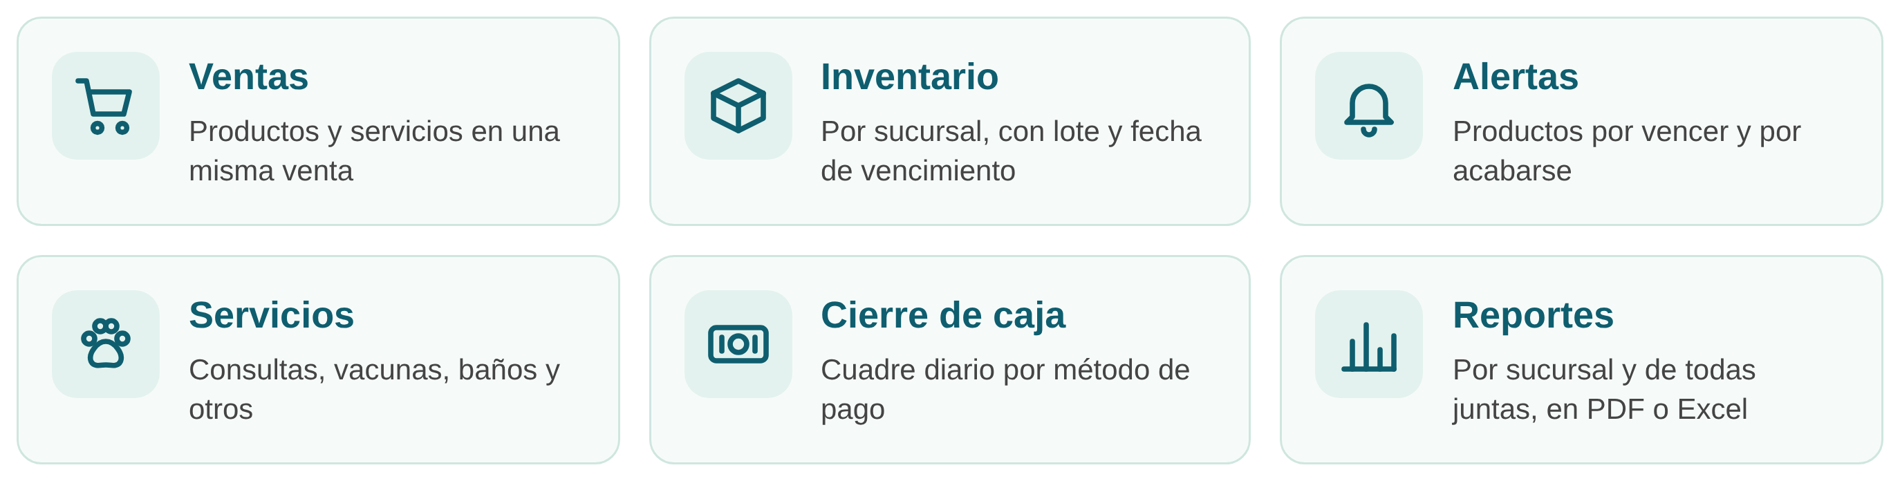
El sistema será de uso interno, para control y reportes. No emitirá factura fiscal.
Esta propuesta describe lo que el sistema podrá hacer. Las reglas de cada función se definirán con ustedes antes de empezar el desarrollo.

2. Qué podrá hacer el sistema
Esta sección describe lo que el sistema podrá hacer según lo conversado hasta ahora. Las funciones y sus reglas se revisarán con ustedes, y la propuesta definitiva puede agregar, quitar o cambiar puntos de esta lista.

 2.1 Ventas
- Buscar un producto o servicio por nombre o código y agregarlo a la venta. Una misma venta podrá llevar productos y servicios, por ejemplo una consulta y una vacuna.
- Registrar el método de pago de cada venta, por ejemplo efectivo, transferencia o tarjeta.
- Rebajar el inventario al vender, sin anotar nada aparte.
- Anular una venta mal hecha en lugar de borrarla, indicando el motivo y quién la anuló. Los productos de esa venta volverán al inventario.

 2.2 Productos e inventario
- Registrar cada producto con nombre, código, precio de costo, precio de venta y cantidad mínima.
- Registrar la mercadería que llega con su cantidad, lote y fecha de vencimiento. El inventario subirá con cada entrada.
- Descontar primero el producto que vence antes, para reducir lo que se pierde por vencido.
- Rebajar del inventario un producto dañado, perdido o vencido, indicando el motivo.
- Consultar el inventario de cada sucursal al día.

 2.3 Alertas
Las alertas aparecerán en la pantalla de inicio y en la lista de productos, cada una con su nombre para distinguirlas. Este es un ejemplo de cómo podrían funcionar:
Alerta | Cuándo aparece | Color
Por vencer | Faltan 90 días o menos para el vencimiento | Amarillo
Por vencer | Faltan 30 días o menos | Rojo
Vencido | Ya pasó la fecha de vencimiento | Rojo, marcado como vencido
Por acabarse | La existencia llegó a la cantidad mínima del producto | Rojo

Los días de cada alerta y la cantidad mínima de cada producto se definirán con ustedes y se podrán cambiar desde la administración.

 2.4 Servicios
- Registrar cada servicio (consulta, vacunación, baño, cirugía u otros) con nombre, código y precio.
- Anotar el costo del servicio si lo desean, para calcular su ganancia. Será opcional.
- Los servicios no llevarán inventario ni fecha de vencimiento.

 2.5 Cierre de caja
- Indicar el fondo de caja al abrir el día.
- Ver al cerrar cuánto se vendió con cada método de pago y cuánto efectivo debe haber.
- Anotar el efectivo contado para que el sistema calcule la diferencia.
- Un cierre hecho no se podrá cambiar. Solo el administrador lo podrá reabrir, y eso quedará registrado.

 2.6 Reportes
Los reportes se podrán ver en pantalla y descargar en PDF o Excel, por sucursal o de todas juntas. Estos son los reportes propuestos:
Reporte | Qué muestra
Cierre de caja | Lo vendido por método de pago, el efectivo esperado, el contado y la diferencia
Ventas | Ventas del día, del mes o de las fechas que elija, separando productos y servicios
Ganancia | Lo vendido menos lo que costó, por sucursal, producto y período
Inventario | Existencias de cada producto y cuánto dinero hay en mercadería
Por vencer y vencidos | Qué productos vencen pronto y cuánto dinero representan
Por acabarse | Qué productos hay que pedir
Más vendidos | Los productos y servicios que más se venden y los que no se mueven
Pérdidas y ajustes | Lo que se rebajó del inventario y por qué motivo
Comparación entre sucursales | Las ventas y ganancias de cada sucursal lado a lado

3. Cómo trabajarán las sucursales y la oficina
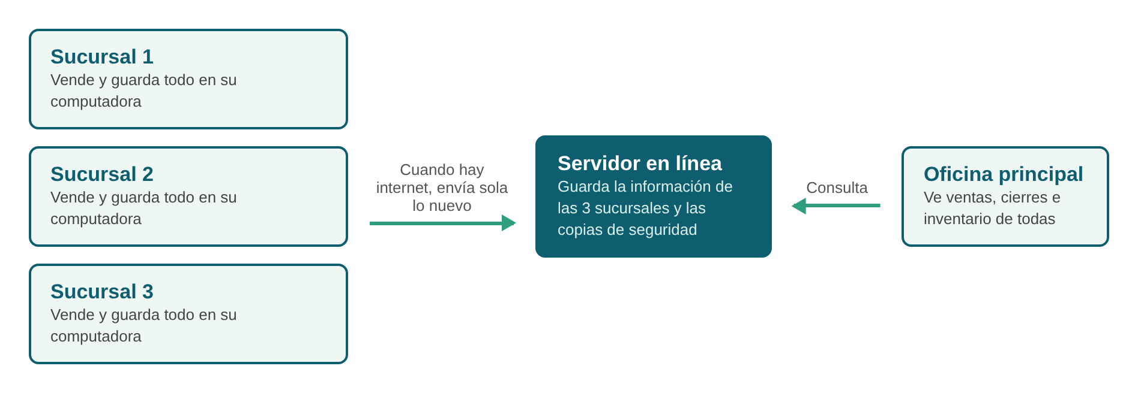
Funcionamiento con el servicio en línea de la sección 5.
- El sistema se instalará en la computadora de cada sucursal y guardará ahí todo lo que se haga. Sin internet se podrá vender, registrar mercadería y cerrar caja.
- Cuando haya internet, la sucursal enviará lo nuevo al servidor en línea, sin que nadie tenga que hacer nada.
- La oficina principal podrá ver las ventas, los cierres y el inventario de las 3 sucursales, con la hora de la última actualización de cada una.
- Si una computadora tiene ventas sin enviar por mucho tiempo, el sistema lo avisará en pantalla.
- Los datos de una sucursal no se mezclarán con los de otra.

4. Usuarios y seguridad
Cada persona entrará con su propio usuario y clave. Lo que pueda hacer dependerá de su puesto:
Puesto | Qué podrá hacer
Cajero | Vender y ver las alertas y el inventario de su sucursal
Encargado de sucursal | Lo del cajero, más registrar mercadería, anular ventas, hacer ajustes de inventario y cerrar caja
Administrador | Todo, en todas las sucursales: productos, precios, usuarios, reportes generales y reabrir cierres

Los puestos y sus permisos se confirmarán con ustedes.
- Cada venta, anulación, ajuste y cierre quedará registrado con la persona que lo hizo y la hora.
- Las ventas y los movimientos no se borrarán. Las correcciones se harán con un registro nuevo que indique el motivo.
- Un usuario de una sucursal no podrá ver ni cambiar la información de otra.
- Si una computadora se daña, la información que ya se envió al servidor no se perderá.

5. Servicio en línea (opcional)
Para que las sucursales envíen su información y la oficina la vea junta, hace falta un servidor en internet. Le ofrecemos contratarlo y administrarlo nosotros. Ustedes pagarían una cuota mensual por transferencia, sin necesidad de tarjeta de crédito ni de abrir cuentas con ningún proveedor.

5.1 Qué incluye
- El servidor en línea donde se guardará la información de las 3 sucursales.
- Copias de seguridad diarias de esa información.
- La instalación de las actualizaciones del sistema.
- La revisión de que el servidor esté funcionando, y su atención si deja de funcionar.
- La información es de ustedes. Podrán pedir una copia completa en cualquier momento, y si dejan el servicio se les entregará.

5.2 Precio estimado
Servicio | Pago (Lps)
Servicio en línea | 500 a 700 al mes

5.3 Si no toman el servicio en línea
Cada sucursal funcionará por separado. La información de una sucursal solo se podrá ver en la misma computadora donde se instale el sistema, en esa sucursal. No se podrá consultar desde otra computadora, ni siquiera dentro de la misma red del local.
La oficina no podrá ver la información de las sucursales en conjunto, y no habrá copias de seguridad fuera de cada computadora. Si una computadora se daña, su información se puede perder.

6. Lo que incluye y lo que no

6.1 Incluye
- El sistema descrito en las secciones 2 a 4, instalado en las computadoras de las 3 sucursales y de la oficina.
- La carga inicial de productos y servicios a partir de la lista que ustedes entreguen, por ejemplo en Excel.
- La capacitación al personal de cada sucursal.

6.2 No incluye
- Computadoras, lectores de código de barras ni otro equipo. El sistema se instalará en las computadoras que ya tienen.
- Factura fiscal ni conexión con la SAR. El sistema no sustituye ninguna obligación fiscal del negocio.
- Contabilidad ni planilla.
- Ficha o historial médico de las mascotas.

7. Precio y tiempo estimados
Concepto | Tipo de pago | Lps
Sistema de ventas e inventario | Una sola vez | 16,000 a 25,000
Servicio en línea (opcional) | Cada mes | 500 a 700

Los dos precios son estimados. El precio final del sistema dependerá de lo que se defina con ustedes: las reglas de cada función, los reportes que se necesiten, los permisos de cada puesto y cualquier función que se agregue o se quite. Con esa información se preparará la propuesta definitiva, con un precio cerrado.
Tiempo estimado de entrega: entre 2 y 5 meses, sujeto al alcance final.

